IDinformation | 144
TitreFr | Correspondance, demande de kit pour la lutte contre le Covid-19 dans l'Arrondissement de Mbé
TitreEN | --
DescriptionFr | demande de kit pour la lutte contre le Covid-19 dans l'Arrondissement de Mbé
DescriptionEn | --
Auteur | Comité Central RDPC
TypeR | Image
Resource | 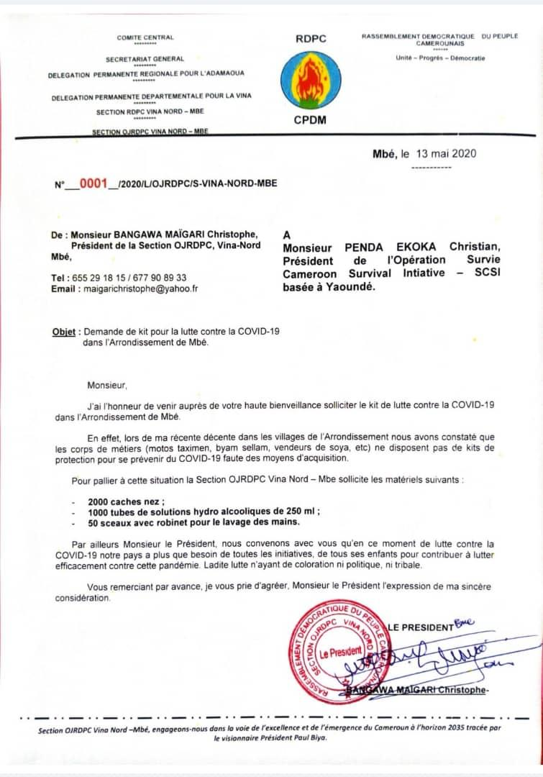
dateE | 12/11/2020
datedecreation | 13/05/2020
tag | covid-19, precaution, prévention
Categorie | Prévention
cat_lieu | Région de l'Adamaoua

